# Введение

# 

Горная крепь - искусственное сооружение, которое возводится в выработках для предотвращения обрушения окружающих пород и сохранения необходимых площадей сечений выработок в нормальном состоянии на протяжении всего срока эксплуатации.

В общем комплексе работ, связанных с добычей полезных ископаемых, важное место занимает крепление и поддержание капитальных выработок. Для дальнейшего совершенствования горно-подготовительных работ в выработках особую роль занимает проблема развития методов прогнозирования проявлений горного давления и расчета крепей. С применением численных методов и ПЭВМ методы выбора способов охраны выработок и проектирования крепей получили достаточно достоверную научную основу, что приводит к улучшению состояния выработок и способствует повышению технико-экономических показателей подземной разработки.

Цель данного курсового проектирования – приобретение навыков проектирования крепи горных выработок с использованием современных ПЭВМ.

Исходными данными для проектирования являются горно-геологические и горнотехнические условии проведения выработок в реальных условиях со следующими характеристиками:

Сечение выработки Sсв - 12,8м2

Высота выработки-3400 мм

Ширина выработки - 5300 мм

Глубина залегания - 950м

Прочность пород, МПа/мощность, м: 1 аргиллиты - 32/2,0;

алевролиты - 45/2,8; песчаники-58/6,9; уголь - 18/2,6.

Обводненность: небольшая

Расстояние от почвы пласта – 4/0

Угол падения пород - 9 градусов.

Направление проходки – под углом

Срок службы - 4 года, одиночная

Тип выработки - вскрывающая

Условия проходки - БВР

Расчет внутренних усилий в крепи производится по программе, разработанной авторами под руководством проф. Колоколова С.Б.

Курсовой проект состоит из двух частей: расчета металлической арочной податливой крепи и расчета монолитной бетонной крепи.

## 1. Расчет горного давления на крепь выработки

### 1.1. Определение расчетных сопротивлений окружающих выработку пород

По заданному сечению выработки определяются основные геометрические размеры выработки (высота, ширина, радиус). Данные по геометрическим размерам крепи приведены в справочной литературе (справочник по креплению). Данные в задании приведены для сечения выработки в свету, а для расчетов необходимо использование геометрических размеров для сечения выработки в проходке. Для этого размеры по ширине выработки должны быть увеличены на 0,4 м, а по высоте на 0,3 м.

Нпр=h+300мм (1.1) Нпр=3400+300=3700мм

Впр=b+400мм. (1.2)

Впр=5300+400=5700мм

Расчетная глубина Нр размещения подземной горной выработки определяется по формуле:

Нр=Н*k, м (1.3)

где Н –проектная глубина заложения выработки, м; k - коэффициент учитывающий отличие действующего напряженного состояния массива от собственного веса толщи пород до поверхности. Принимается в зонах тектонических нарушений равным 1.5. и равным 1.0 во всех остальных случаях.

Нр=900*1=900м

Расчетное сопротивление пород сжатию Rc определяется по формуле:

Rc=R*kc*kH2O, Мпа

R - среднее значение сопротивления пород в образце на одноосное сжатие, МПа;

kc - коэффициент учитывающий дополнительную нарушенность массива пород.

kH2O - коэффициент обводненности

Rcаргил=1*32*0,75 = 24 МПа

Rcалевр=1*45*0,8 = 36 МПа

Rcпесч=1*58*0,9 = 52 МПа

Rcуголь=1*18*1 = 18 МПа

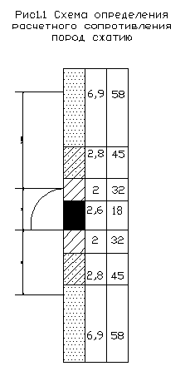

В случае обводненности проектируемой выработки снижение прочности пород за счет воздействия влаги учитывают путем уменьшения прочности песчаников до 20%, алевролитов до 40% и аргиллитов до 50%.

Для оценки ранее выполненной проектной документации и при использовании имеющихся нормативных документов допускается определять сопротивление пород сжатию в образце R по коэффициенту крепости пород f в соответствии со шкалой М.М. Протодьяконова.

R=10*f (1.5)

где f - коэффициент крепости пород, принимаемый по шкале М.М. Протодьяконова.

Расчетное сопротивление пород сжатию Rc по контуру поперечного сечения выработки должно определяться с учетом всех пересекаемых выработкой слоев (пластов) мощностью более 0,1 м, залегающих на расстояниях от контура сечения выработки: в кровле 1,5 B, в почве и боках выработки - 1B, где B - ширина выработки (см. рис.1). При наличии п слоев, залегающих по контуру поперечного сечения выработки, с изменчивостью Rc в пределах 30% принимается для всей выработки усредненное значение расчетного сопротивления пород сжатию, определяемое по формуле:

Rcy=(m1R1+m2R2…+mnR) /(m1+m2+…mn)

где R - расчетное сопротивление пород сжатию, МПа;

n - число породных слоев;

m - мощность i-го слоя.

Rкровля= МПа



Rпочва= МПа



Rбок= МПа



Определение требуемых характеристик крепи

По методике ВНИМИ, для прогноза устойчивости горизонтальных выработок угольных шахт в качестве критерия устойчивости принимается величина ожидаемых смещений на контуре сечения незакрепленной выработки за весь срок ее службы, определяемых по формуле:

u=КαКθКSКвКtUт, мм

где, uт - смещения (типовые), определяемые по графикам (рис.1.2);

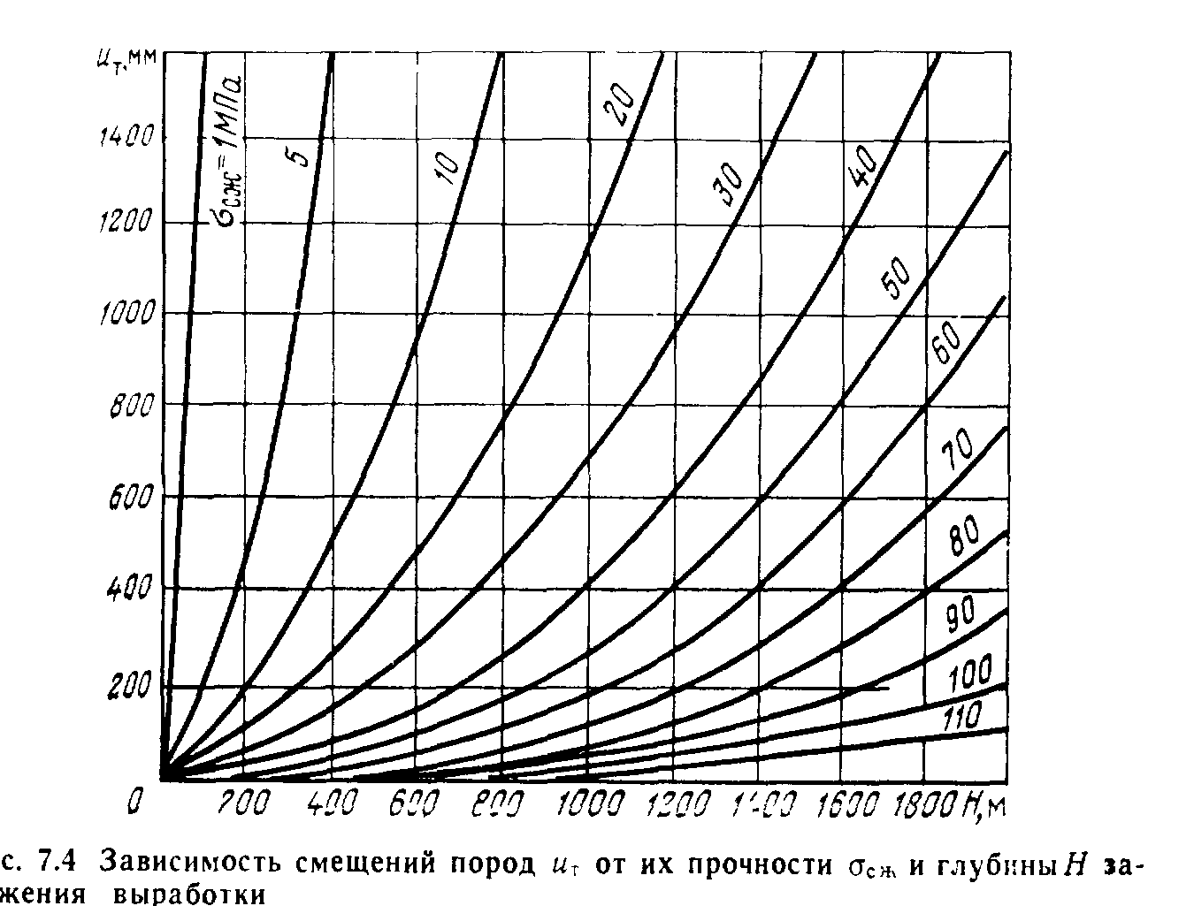

Рисунок 1.2. - Графики для определения типовых смещений пород.

Uт кр=280; Uт бок=1050; Uт поч=500

Кθ - коэффициент, учитывающий направление смещений пород и принимающий значение 1 при определении смещений со стороны кровли или почвы (в вертикальном направлении). При определении боковых смещений пород (в горизонтальном направлении) Кθ принимается по табл.1.1.

Таблица 1.1

|  |  |  |  |  |  |  |  |  |  |  |
| --- | --- | --- | --- | --- | --- | --- | --- | --- | --- | --- |
| Направление  проходки  выработки | Коэффициенты Кα и Кθ в зависимости от угла падения пород α, град | | | | | | | | | |
| до 20 | | 21-30 | | 31 - 40 | | 41-50 | | более 50 | |
| Кα | Кθ | Кα | Кθ | Кα | Кθ | Кα | Кθ | Кα | Кθ |
| По простиранию | 1 | 0,35 | 0,95 | 0,55 | 0,8 | 0,8 | 0,65 | 1,2 | 0,6 | 1,5 |
| Вкрест простирания | 0,7 | 0,55 | 0,6 | 0,8 | 0,45 | 0,95 | 0,25 | 0,95 | 0,2 | 0,8 |
| Под углом к простиранию | 0,85 | 0,45 | 0,8 | 0,65 | 0,65 | 0,9 | 0,45 | 1,05 | 0,35 | 1,1 |

Кαкр= 0,85; Кαбок= 0,85; Кαпоч= 0,85

Кθ - коэффициент, учитывающий направление смещений пород и принимающий значение 1 при определении смещений со стороны кровли или почвы (в вертикальном направлении). При определении боковых смещений пород (в горизонтальном направлении) Кθ принимается по табл.1.1.

Кθкр = 0,45; Кθпоч = 0,45; Кθбок = 0,45

КS - коэффициент влияния пролета выработки для кровли и почвы принимается равным КS = 0,2 (b-1), для боков выработки КS = 0,2 (h-1) (b - пролет выработки, h - высота выработки);

Кsкр. пч. =0,2(5,7-1) =0,94 (1.8)

Кs бок=0,2(3,7-1) =0,54

КВ - коэффициент влияния других выработок, равный для одиночных выработок 1;

Кt - коэффициент влияния времени, принимаемый равным 1 для выработок, срок службы которых более 15 лет.д.ля выработок срок службы которых более года Кt определяется по рис.1.3. Смещения определяются отдельно для кровли, почвы и боков выработки.

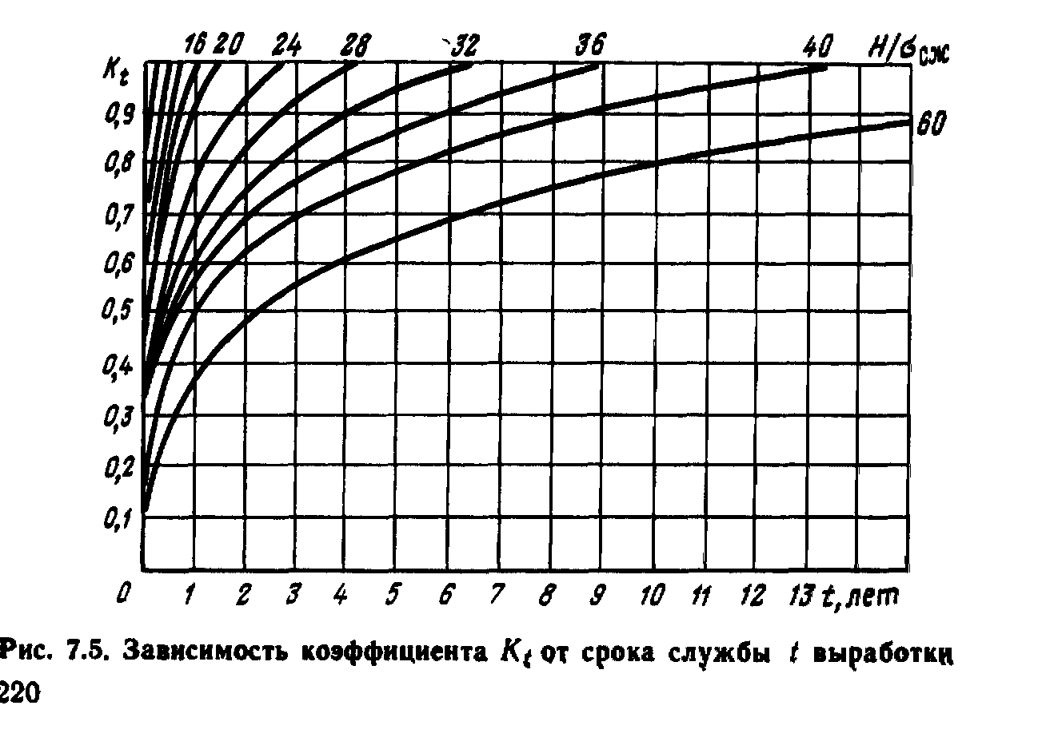

Рисунок 1.3. - Графики для определения коэффициента Кt при сроке службы выработки более года.

Uкр=0,85*0,45*0,94*1*1*280=101 мм.

Uпоч=0,85*0,45*0,94*1*1*500=180 мм.

Uбок=0,85*0,45*0,54*1*0,5*1050=108 мм.

1.3. Определение расчетных нагрузок на крепь

Нормативные нагрузки на незамкнутую крепь определяют по графикам рис в зависимости от смещений пород U и ширины выработки в проходке. Если свойства пород в боках выработки различны, то ожидаемые смещения U и определяемые по смещениям нормативные нагрузки боковые нагрузки также будут отличаться друг от друга. В этом случае для дальнейших расчетов принимают усредненное значение нормативной нагрузки со стороны боков и нормативную нагрузку со стороны почвы.

Нормативные нагрузки на замкнутую крепь также определяются по графикам рис.1.4. отдельно для кровли, почвы и боков. Усредненная вертикальная нагрузка определяется по значениям нормативных нагрузок со стороны кровли и почвы, усредненная горизонтальная нагрузка - по значениям нормативных нагрузок со стороны боков.

**В=6 м**

**В=5 м**

**В=4 м**



Рисунок 1.4. - Графики определения нормативной нагрузки на крепь

Расчетная вертикальная нагрузка на 1 м длины выработки определяется по формуле:

Рв=kп*kн*kпр*Рнв, кПа, (1.9)

где kп - коэффициент перегрузки, учитывающий изменчивость нагрузки (табл.1.2);

kн - коэффициент, принимаемый для главных вскрывающих выработок равным 1,1; для остальных-1;

kпр - коэффициент условий проведения выработок, принимаемый равным 1 при проведении выработок буровзрывным способом.

Рнв - нормативная вертикальная нагрузка.

Таблица 1.2. - Значения коэффициента kп

|  |  |  |
| --- | --- | --- |
| U, мм | Значения kп для выработок | |
| Вскрывающих | Подготавливающих |
| до 50 | 1,25 | 1,1 |
| 51-200 | 1,1 | 1,05 |
| 201-500 | 1,05 | 1 |
| более 500 | 1 | 1 |

Рв=1,1*1*1*45=50 кПа

Расчетная нагрузка на 1 м выработки со стороны боков определяется по формуле:

Рб=kп*kн*kпр*Рнб, кПа, (1.9)

где Рнб - нормативная горизонтальная нагрузка, кПа.

Рб= 1,1*1*1*29=32 кПа

## 2. Расчет металлической арочной податливой крепи

По полученным данным расчетных сопротивлений окружающих выработку пород, определение смещений контура выработки и определение расчетных нагрузок на крепь. Выбор данных параметров производится согласно разработанной методики ВНИМИ.

Полученные данные должны быть введены следующие данные:

1) Радиус криволинейной части крепи R и высота прямолинейной части (стоек) h, (рис.2.1).

R=В/2 (2.1)

R=5700/2=2850 мм

h=H-R (2.2)

h=3700-2850=850 мм

Рисунок 2.1. - Расчетная схема для металлической арочной крепи.

h=0,85

R 2,85

2) Число частей деления каждой из вертикальных стоек 4 и число деления криволинейной части 9.

3) Вертикальная и горизонтальная нагрузка на крепь равные соответственно 50 кПа и 32 кПа.

4) Угол наклона стоек к вертикали равен нулю.

Полученные результаты расчета содержат значения изгибающих моментов и продольных сил в каждой заданной точке крепи (таблица 2.1). На основании данных значений находится максимальный изгибающий момент (по модулю) и соответствующее этому моменту нормальная сила.

Таблица 2.1. - Расчет металлической крепи на ЭВМ

i= х [i] = y [i] = М [i] = N [i] =

1-2.850.00 0.0000-142.5000

2-2.850.21 1.0002-142.5000

3-2.850.43 0.5554-142.5000

4-2.850.64 - 1.3344-142.5000

5-2.850.85 - 4.6692-143.0609

6-2.811.34 - 11.9141-143.7196

7-2.681.82 - 14.7291-142.4850

8-2.472.28 - 13.6014-138.6918

9-2.182.68 - 9.4427-133.0686

10-1.833.03 - 3.4556-126.5388

11-1.423.32 3.0324-120.1014

12-0.973.53 8.7480-114.7045

13-0.493.66 12.6401-111.1255

140.003.70 14.0177-109.8735

150.493.66 12.6401-111.1255

160.973.53 8.7480-114.7045

171.423.32 3.0324-120.1014

181.833.03 - 3.4556-126.5388

192.182.68 - 9.4427-133.0686

202.472.28 - 13.6014-138.6918

212.681.82 - 14.7291-142.4850

222.811.34 - 11.9141-143.7196

232.850.85 - 4.6692-143.0609

242.850.64 - 1.3344-142.5000

252.850.43 0.5554-142.5000

262.850.21 1.0002-142.5000

272.850.00 0.0000-142.5000

В нашем случае после расчетов Мmax=14,01 кН*м, и N=109,87 кН*м

Проверка прочности производится по формуле:

(2.3)



где Wпр - момент сопротивления из (табл.2.2);

Fпр - площадь поперечного сечения из (табл.2.2)

Таблица 2.2. - Характеристики спецпрофиля.

|  |  |  |  |  |  |  |
| --- | --- | --- | --- | --- | --- | --- |
| Наименование профиля | Вес 1 п. г. м, кг | Площадь поперечн. сечения, F см2 | Моменты сопротивления, см3 | | Моменты инерции, см4 | |
| Wx | Wy | Jx | Jy |
| СВП-17 | 17,06 | 21,73 | 50,3 | 57,9 | 243,4 | 382,3 |
| СВП-22 | 21,9 | 27,91 | 81,3 | 77,8 | 428,6 | 566,3 |
| СВП-27 | 27,0 | 34,3 | 100,2 | 101,5 | 639,5 | 763,1 |
| СВП-33 | 33,8 | 42,46 | 138,5 | 148,0 | 1000 | 1228 |

R - расчетное сопротивление изгибу прокатной стали может быть принято 230 МПа (2300кг/см2)

L - шаг крепи принимается 0,33; 0,5; 0,75; 1.

Таблица 2.3.

|  |  |  |  |  |
| --- | --- | --- | --- | --- |
| Тип профиля | 0,33 | 0,5 | 0,75 | 1 |
| СВП-22 | 15*107 | 15*107 | 15*107 | 15*107 |
| 69,7*107 | 46*107 | 30,6*107 | 23*107 |
| СВП-27 | 14,8*107 | 14,8*107 | 14,8*107 | 14,8*107 |
| 69,7*107 | 46*107 | 30,6*107 | 23*107 |
| СВП-33 | 11*107 | 11*107 | 11*107 | 11*107 |
| 69,7*107 | 46*107 | 30,6*107 | 23*107 |

На основании полученного значения выбирается тип спецпрофиля.

СВП-22 с моментом сопротивления Wпр= 93,36 и площадью поперечного сечения Fпр=27,91см2 с шагом крепи 1 м. Мы выбрали этот тип спецпрофиля и шаг крепления исходя из уравнения.

15*107≤23*107

Арочные податливые трехзвенные металлические крепи являются наиболее распространенным видом крепи горизонтальных и наклонных горных выработок. Арка состоит из трех звеньев: двух стоек и верхняка.

## 3. Расчет бетонной крепи.

Расчет параметров бетонной крепи, производится по тем же самым параметрам что и для расчета арочной металлической крепи, однако сама бетонная крепь имеет ряд конструктивных отличий от металлической крепи рассчитанной выше. Схема бетонной крепи показана на рисунке 3.1

Полученные выше данные о вертикальном и горизонтальном давлении должны быть использованы при расчете прочностных характеристик бетонной крепи с использованием ПЭВМ. Для проведения расчета в программу должны быть введены следующие данные:

Высота свода в свету может приниматься по СНиП:

h0=В/3

где В - ширина выработки в проходке.

h0 =5700/3=1900мм

Для определения толщины свода в замке можно воспользоваться формулой С.С. Давыдова:



где L0 - полупролет выработки, м;

f - коэффициент крепости пород по Протодьяконову.

м



Толщина свода в пяте:

dп= (1,25-1,50) d0

dп = 1,35*0,25=0,325 м

Толщина стен:

с = (1,00-2,00) dп

с = 1,5*0,325=0,49 м

Для проведения расчета в программу должны быть введены следующие данные:

Количество элементов крепи (обычно прямолинейный элемент, малый радиус, большой радиус). Для упрощения можно принять прямолинейный элемент и большой радиус.

Вертикальную и горизонтальную нагрузки на крепь.

Координату Х крайней нижней (левой) точки каждого элемента

Координату У крайней нижней (левой) точки каждого элемента

Х1=В/2; У1=1,8+В/3;

Х1=5,7/2=2,85 м; У1=1,8+5,7/3=3,7 м

Х2=В/2; У2=В/3;

Х2=5,7/2=2,85 м; У2=5,7/3=1,9 м

Х3=0,383*В; У3=0,115*В;

Х3=0,383*5,7=2,18 м; У3=0,115*5,7=0,65 м

Радиус кривизны в метрах (для прямолинейного участка = 100)

Для малого радиуса r=0,262*В; R=0,692*В

r=0,262*5,7=1,49м; R=0,692*5,7=3,9м.

Количество участков разбиения элементов:

- для прямолинейной части (четное число) 4-8

- для криволинейной части (четное число) 4-10, принимается из условия удобства разбиения криволинейной части на углы по которым откладываются полученные нагрузки.

Относительную жесткость элемента (в случае одинаковой толщины крепи равна 1)

Так как при расчете принимаются симметричные боковые и вертикальная нагрузка относительно оси Y, то для определения внутренних усилий в крепи достаточно ввести координаты X и Y только одной половины контура выработки.

Рисунок 3.1. - Расчетная схема для бетонной крепи.

h=1,9

r=1,49

R

R=3,9

Расчет сводится к определению изгибающих моментов, поперечных и продольных сил, положения кривой давления в сечении свода и при необходимости корректировки геометрической формы и размеров свода.

Выделенная из свода арка единичной ширины является бесшарнирной.

Полученные результаты расчета содержат значения изгибающих моментов и продольных сил в каждой заданной точке крепи. На основании данных значений производится расчет бетонной крепи в следующей последовательности.

Таблица 3.1. - Расчет бетонной крепи на ЭВМ

Nэл Х Y R NJ EI

1 2,85 3,70 100 4 1

2 2,85 1,90 1.49 4 1

3 2,18 0,66 3.94 4 1

i= x [i] = y [i] = M [i] = N1 [i] = N2 [i] =

|  |  |  |  |  |  |  |  |  |  |
| --- | --- | --- | --- | --- | --- | --- | --- | --- | --- |
| 1 | 2.85 | 3.70 | | 19.80 | | -142.50 | | -142.50 | |
| 2 | 2.85 | 3.25 | | 19.92 | | -142.50 | | -142.50 | |
| 3 | 2.85 | 2.80 | | 13.56 | | -142.50 | | -142.50 | |
| 4 | 2.85 | 2.35 | | 0.72 | | -142.50 | | -142.50 | |
| 5 | 2.85 | 1.90 | | -18.60 | | -147.57 | | -146.77 | |
| 6 | 2.81 | 1.54 | | -32.61 | | -153.10 | | -150.88 | |
| 7 | 2.67 | 1. 19 | | -37.50 | | -151.11. | | -148.00 | |
| 8 | 2.46 | 0.89 | | -33.55 | | -142.61 | | -139.35 | |
| 9 | 2.38 | 0.66 | | -21.82 | | -131.88 | | -127.44 | |
| 10 | 1.68 | | 0.37 | | 0.09 | | -122.46 | | -138.99 | |
| 11 | 1.14 | | 0.17 | | 17.01 | | -115.45 | | -113.25 | |
| 12 | 0.58 | | 0.04 | | 27.72 | | -111.40 | | -130.65 | |
| 13 | 0.00 | | 0.00 | | 31.44 | | -130.65 | | -111.40 | |
| 14 | -0.58 | | 0.04 | | 27.72 | | -113.25 | | -115.45 | |
| 15 | -3.14 | | 0.17 | | 17.01 | | -138.99 | | -122.46 | |

Продолжение.

|  |  |  |  |  |  |
| --- | --- | --- | --- | --- | --- |
| 16 | -1.68 | 0.37 | 0.09 | -127.44 | -131.88 |
| 17 | -2.18 | 0.66 | -21.82 | -139.35 | -142.61 |
| 18 | -2.46 | 0.89 | -33.55 | -148.00 | -151.11 |
| 19 | -2.67 | 1. 19 | -37.50 | -150.88 | -153.10 |
| 20 | -2.81 | 1.54 | -32.61 | -146.77 | -147.57 |
| 21 | -2.85 | 1.90 | -18.60 | -142.50 | -142.50 |
| 22 | -2.85 | 2.35 | 0.72 | -142.50 | -142.50 |
| 23 | -2.85 | 2.80 | 13.56 | -142.50 | -142.50 |
| 24 | -2.85 | 3.25 | 19.92 | -142.50 | -142.50 |
| 25 | -2.81 | 3.70 | 19.80 | 0.00 | 0.00 |

После расчета внутренних усилий на ПЭВМ мы определяем точку с координатами X и Y, где имеется максимальный изгибающий момент Мmax=37,50 и соответствующая продольная сила N=151,11 в крепи. Сжимающее напряжение от силы N определится по формуле:



где b - размер по длине выработки, м (b=1 м).

h - толщина крепи, м (предварительно выбирается по эмпирической формуле)

σсж=151,11/1*0,25=604, кН/м2

Кроме того, в сечении крепи действует изгибающий момент Mmax, тогда:



где W –момент сопротивления сечения, для прямоугольного сечения

.



σизг=37,50/0,0104=3606 кН/м2

Тогда на одной грани сечения бетонной крепи сжимающие напряжения составят:



На другой грани крепи растягивающие напряжения составят:



σсж=3606+604=4210кПа=4,21мПа

σр=604-3606=кПа=3мПа



После выбирается марка бетона (В 20) для которой определяется предел прочности на сжатие Rb и растяжение Rbt (см. таблицу 3.2)

Таблица 3.1. - Сопротивление бетона.

|  |  |  |  |  |  |
| --- | --- | --- | --- | --- | --- |
| Бетон | В15 | В20 | В25 | В30 | В35 |
| Предел прочности на сжатие Rb, мПа | 8,5 | 11,5 | 14,5 | 17,0 | 19,5 |
| Предел прочности на растяжение Rbt, мПа | 0,75 | 0,9 | 1,05 | 1,2 | 1,3 |

Данные напряжения сравниваются с предельными в соответствии с маркой бетона. Наши полученные значения не превышают предельные Rb (4,21<11.5), но превышают Rbt (3>0.9)

У нас не выполняется условие по предельным растягивающим напряжениям в крепи, поэтому наиболее целесообразным можно считать применение армирования бетонной крепи.

Армирование бетонной крепи может проводится одиночной арматурой (сетка с размерами 0,2х0,2м). Принимается арматура класса А-III, с пределом прочности на растяжение (Rs) равной 340 мПа. Причем, сечение арматуры на 1м заранее не известно (As), поэтому ориентировочно можно принять ее равной 1% от площади.

As=0,25*1*0,01=0,0025м2

После чего находим высоту сжатой зоны бетона по формуле:



Х=0,0025*340/11,5*1=0,07, м

Несущая способность сечения определяется по формуле:



h0 - расстояние от растянутой арматуры до наиболее удаленной точки сжатой зоны h0 = h – а, м (а - толщина защитного слоя растянутой арматуры а=0,02-0,03 м)

h0 =0,25-0,03=0,22м

кН*м



В случае если полученный изгибающий момент превышает Мmax более, чем на 10-15% несущую способность сечения М1, следует уменьшить площадь применяемой арматуры.

Уменьшаем площадь сечения арматуры:

As=0,25*1*0,01/5=0,0005

Затем находим высоту сжатой зоны бетона:

Х=0,0005*340/11,5*1=0,015

Несущая способность в этом случае определяется по формуле

М1=11,5*1*0,015(0,22/0,015/2) =37 кН*м

Полученную итоговую площадь арматуры следует разделить на пять единиц (так как сетка имеет размеры 0,2х0,2м) т.е. пять прутков на 1 метр. Затем от площади арматуры необходимо перейти к ее диаметру и округлить до ближайшего целого числа.

Сечение прутка определяется по формуле:

S= As/5

S=0,0005/5=0,0001

Определяем диаметр прутка по формуле:



0,011 м или d=1,1см



Принимаем диаметр прутка 1,2 см.

Мы определили, что при наших горно-геологических условиях при строительстве горной выработки с применением бетонной крепи необходимо придерживаться следующих условий:

- толщина крепи равна 0,25 м;

- марка применяемого бетона равна В20;

- армирование прутком диаметром 1,2 см.

Монолитная железобетонная крепь применяется для крепления капитальных горизонтальных и наклонных выработок с большим сроком службы и находящихся вне зоны очистных работ. Наиболее широко она применяется для крепления выработок околоствольных дворов, камер, узлов сопряжения, капитальных выработок и стволов.

# СПИСОК ИСПОЛЗОВАННЫХ ИСТОЧНИКОВ

1. Каретников В.Н., Клейменов В.Б., Нуждихин А.Г. Крепление капитальных и подготовительных горных выработок. М.: Недра, 1989г

2. Булычев Н.С., Фотиева Н.Н., Стрельцов Е. В, Проектирование и расчет крепи капитальных выработок. М.: Недра 1986г

3. Судариков А.Е. методические указания к курсовому по дисциплине "Расчет конструкций подземных сооружений".